Κραυγή ενός από τα πολλά αόρατα παιδιά της εκπαίδευσης…

Των παιδιών που κάθε λίγους μήνες, βίαια τα ξεριζώνουν και τα μετακινούν από πόλη σε πόλη, από τη μια άκρη της χώρας σε κάποια άλλη. Σε νέο καμπ, σε νέο ξενοδοχείο, όπου υπάρχει σύμβαση, όπου υπάρχει κέρδος…
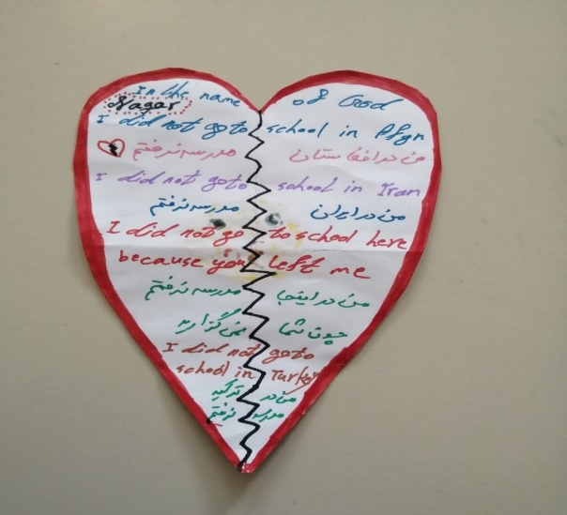
Τα παιδιά αυτά όχι μόνο είναι αποκλεισμένα από κάθε μορφή εξ αποστάσεως εκπαίδευσης, αλλά δεν είναι καν γραμμένα σε σχολικές μονάδες της περιοχής που διαμένουν! Είναι τα παιδιά που φιλοξενούνται σε ξενοδοχεία στην Ανατολική Αττική και που παρά τις επίμονες εκκλήσεις των ΣΕΠ (Συντονιστές Εκπαίδευσης Προσφύγων), να ξεκινήσουν οι εγγραφές τους στα σχολεία της περιοχής, το πρόβλημα παραμένει κι οι εβδομάδες κυλούν. Τα παιδιά αυτά δεν εντάσσονται με κανένα τρόπο στην κοινωνία, δεν παρακολουθούν σχολείο, δεν κάνουν φίλους, δε ζουν την παιδική τους ηλικία, δεν παίρνουν κανένα εφόδιο για την ενήλικη ζωή τους… Θα είναι άλλος ένας χαμένος χρόνος σχολικής ζωής.
«Δεν πήγα σχολείο στο Αφγανιστάν
Δεν πήγα σχολείο στο Ιράν
Δεν πήγα σχολείο στην Τουρκία
Δεν πήγα σχολείο εδώ,
γιατί με εγκαταλείψατε»
Ως πότε;
Επιτέλους, ας σταματήσει η ταλαιπωρία των προσφύγων!
Να εξασφαλιστούν τώρα αποδεκτές συνθήκες διαβίωσης αυτών των ανθρώπων! Καμία μετακίνηση πληθυσμών στη διάρκεια του σχολικού έτους. Εγγραφή όλων των παιδιών και εξασφάλιση παρακολούθησης των μαθημάτων, σε όλες τις βαθμίδες εκπαίδευσης!
Υπουργείο Παιδείας και ΔΟΜ, να σταματήσουν να επικαλούνται γραφειοκρατικά κωλύματα, να μη χρησιμοποιούν ως δικαιολογία το ενδεχόμενο της προσωρινής διαμονής των προσφύγων εκεί και το ενδεχόμενο νέας μετακίνησής τους σε άλλη περιοχή, να δώσουν τα ονόματα των παιδιών στους ΣΕΠ, ώστε να εξασφαλίσουν τη συμπερίληψή τους στα σχολεία.
Στεκόμαστε δίπλα στα προσφυγόπουλα όπως οι συνάδελφοι στο 87^{ο} Διαπολιτισμικό Σχολείο Αθηνών, που έπειτα από επίσκεψή τους στο καμπ του Ελαιώνα κι αφού είδαν τις συνθήκες που επικρατούν εκεί, κατάφεραν και συγκέντρωσαν πολύτιμη βοήθεια για οικογένειες που ζουν σε σκηνές και κοντέινερ, και που εν μέσω χιονιά, βρέθηκαν χωρίς τρόφιμα, χωρίς σκεπάσματα, χωρίς ιατροφαρμακευτική περίθαλψη. Να σημειωθεί πως υπάρχουν εκατοντάδες άνθρωποι, που ενώ έχουν αναγνωριστεί ως πρόσφυγες και τους έχει διακοπεί το πενιχρό επίδομα που έπαιρναν, παραμένουν εγκλωβισμένοι στη χώρα μας, αφού καθυστερούν μήνες ολόκληρους να ολοκληρωθούν οι γραφειοκρατικές διαδικασίες έκδοσης αδειών παραμονής και διαβατηρίων.
Για εμάς τους εκπαιδευτικούς η προσφυγιά έχει όνομα, έχει πρόσωπο! Είναι οι μαθητές μας, είναι όλα τα παιδιά που ονειρεύονται ένα καλύτερο μέλλον! Στεκόμαστε δίπλα τους, γινόμαστε η φωνή τους, παλεύουμε για το παρόν και το μέλλον τους!

